統計學公式及重點整理

一、中央趨勢
- 母體平均數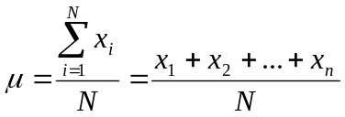
- 樣本平均數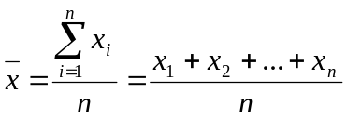
- 中位數:
- 若n為奇數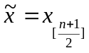
- 若n為偶數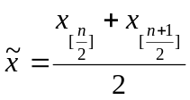
- 眾數mode:出現最多次數的數
- 百分位數: 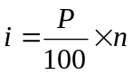,其中n為樣本個數,
- 若i為整數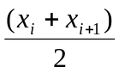為第P百分位數
- 若i不為整數,將i無條件進位,為第P百分位數
- 四分位數:第1四分位數為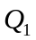為第25百分位數,第2四分位數為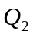為第50百分位數,即中位數;第3四分位數為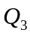為第75百分位數

二、分散度衡量
- 全距: 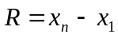
- 四分位距: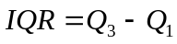
- 母體變異數: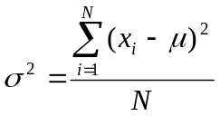
- 樣本變異數: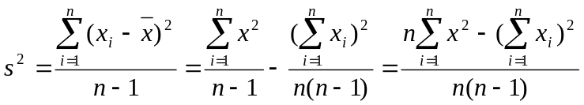
- 母體標準差: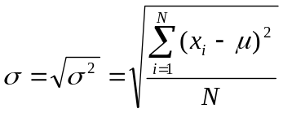
- 樣本標準差: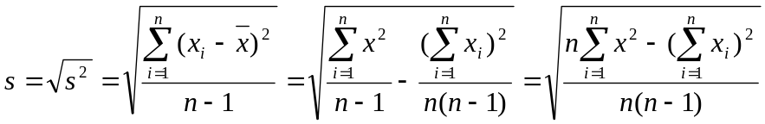
- 母體變異係數: 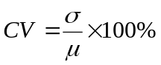
- 樣本變異係數: 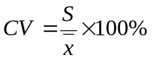

三、平均數與標準差之應用
- 母體Z分數: 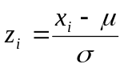
- 樣本Z分數: 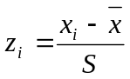
- 柴比雪夫定理:當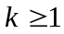時,任一組資料至少有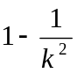比例的觀測值會落在距離平均數k個標準之內
- 經驗法則:若資料呈鐘形分佈,則
- 接近68%的資料會落在距離平均數1個標準差之內
- 接近95%的資料會落在距離平均數2個標準差之內
- 幾乎所有的資料會落在距離平均數3個標準差之內

四、離群值之判定:
- Z分數之判定法:若資料值的Z分數為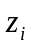,當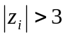,則可視為離群值
- 盒形圖判定法:將資料的最小值、、、及最大值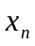以盒形及直線之方式表示
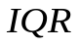

- 若至的距離比至的距離長,資料偏右
- 若至的距離比至的距離短,資料偏左
- 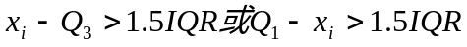,為懷疑之離群值
- 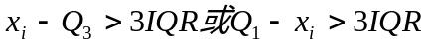,為認定之離群值

五、兩變量相關性之統計測量值
- 母體共變異數: 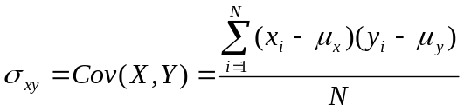,其中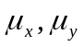分別為X,Y變量之平均數
- 樣本共變異數: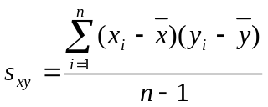 ,其中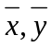分別為X,Y變量之平均數
- 母體相關係數: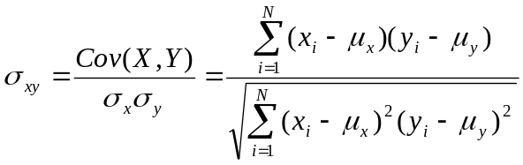
- 樣本相關係數: 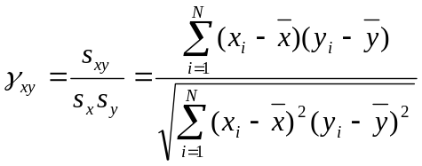
- 柯西不等式: 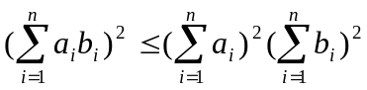可証明: 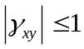
- 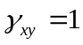,X,Y變量有完美的正的線性關係
- 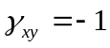,X,Y變量有完美的負的線性關係
- 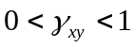,則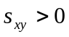,即X,Y變量有正的線性關係
- 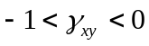,則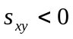,即X,Y變量有負的線性關係
- 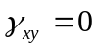,則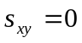,即X,Y變量沒有線性關係

